PRACTICO N°1 DE INFORMATICA

COLEGIO DEL PRADO 

3 “A” Minería
Tema: COMPONENTES INTERNOS DE LA COMPUTADORA
ALUMNAS: Martina Canosa, Jazmin bordón

DISCO RÍGIDO

ACTIVIDADES:
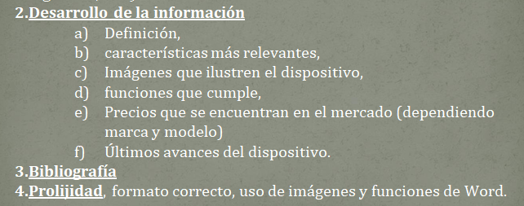
Respuestas de las actividades:

- DEFINICION:
Es un dispositivo de almacenamiento de datos no volátil que emplea un sistema de grabación magnética para almacenar datos digitales de forma rápida y segura.

- CARACTERISTICAS

Tecnología y factor de forma:
Nos indica la tecnología que utiliza el disco duro para almacenar la información, así como las dimensiones y conexiones del mismo.

Interfaz:
Podemos encontrar discos duros con la interfaz IDE, SATA, SCSI, SAS o SATA Express, pero también interfaces de conexión externos como USB, Thunderbolt, Firewire o eSATA.

Capacidad de almacenamiento:
Actualmente el almacenamiento de los discos duros se mide en Gigabytes, aunque ya se han empezado a utilizar discos con capacidades de Terabytes.

Memoria caché:
La memoria caché del disco duro almacenará la información más solicitada, de manera que la controladora pueda acceder a ella de manera más rápida sin tener que ir a leerla internamente.

Velocidad de rotación:
Marca la velocidad de giro en los discos duros magnéticos (no existe en discos duros SSD ni M.2).

Tiempo de acceso:
El tiempo de acceso es el tiempo medio que tarda el disco duro en estar preparado para transferir datos (ya sea de lectura o de escritura).

Tasa de transferencia:
Indica la cantidad de datos transmitidos por unidad de tiempo, por ejemplo MB/s.

c)
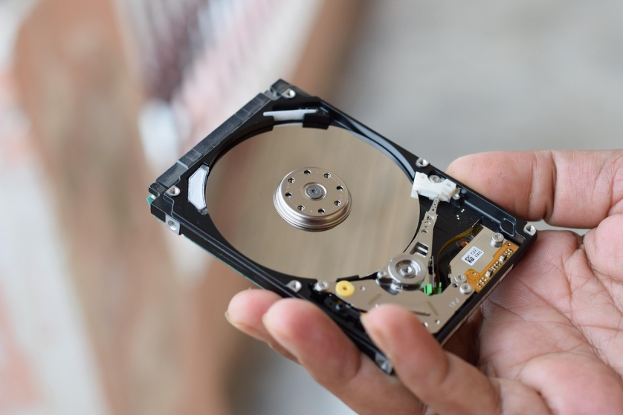

- FUNCION:

La función que cumple es que es un dispositivo de almacenamiento de datos no volátil que emplea un sistema de grabación magnética para almacenar datos digitales de forma rápida y segura.

- PRECIO:

Tiene un precio aproximado de $120.000

- NUEVOS AVANCES

En 2025, se espera que los discos duros rígidos (HDD) aumenten su capacidad y que se adopte la tecnología de grabación magnética escalonada (SMR). También se espera que se consolide el almacenamiento sólido (SSD) como la mejor opción para usuarios y empresas.

3) Todas las respuestas fueron sacadas de Google Chrome y el precio de Mercado Libre.

